Первый заместитель главы управы района Теплый Стан Алексей Михайлович Борзунов с представителями управляющей компании провели обход территории 4 участка
26.01.2024
Сегодня первый заместитель Алексей Михайлович Борзунов с представителями управляющей компании провели обход территории 4 участка. Прошлись от вокруг территории №3 -1 дома. Обсудили все актуальные проблемы: уборку территории от снега, парковка во дворе автомобилей людей проезжающих в музыкальную школу, установку шлагбаума во дворе, смену управляющей компании. На все поступившие вопросы даны ответы, даны поручения руководству ГБУ «Жилищник района Теплый Стан» и взяты на контроль.

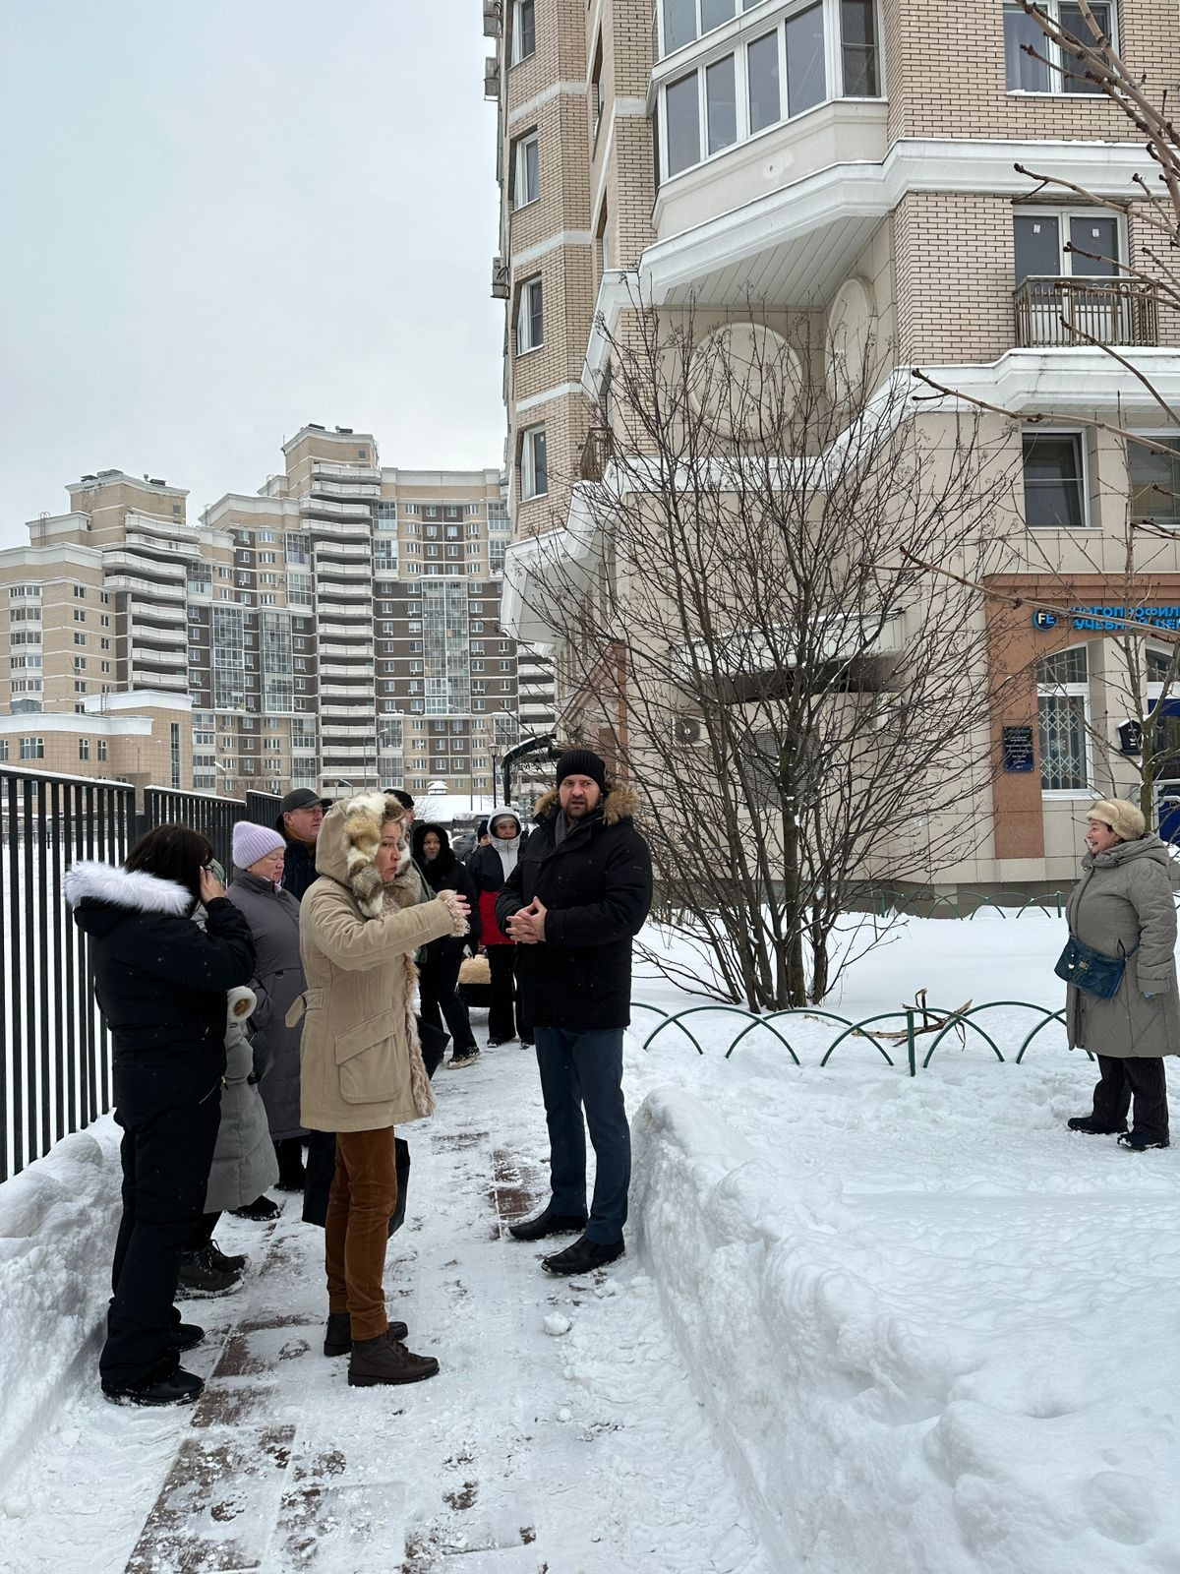

Адрес страницы: http://teplystan.mos.ru/social-services/detail/12129074.html
Управа района Теплый Стан города Москвы

